Отчёт
о работе МКУК
«Городская библиотека
семейного чтения»
г. Нарткала
за III квартал
2025 года.

4.07.25 г. Занимательный час «Загадки обо всем на свете»
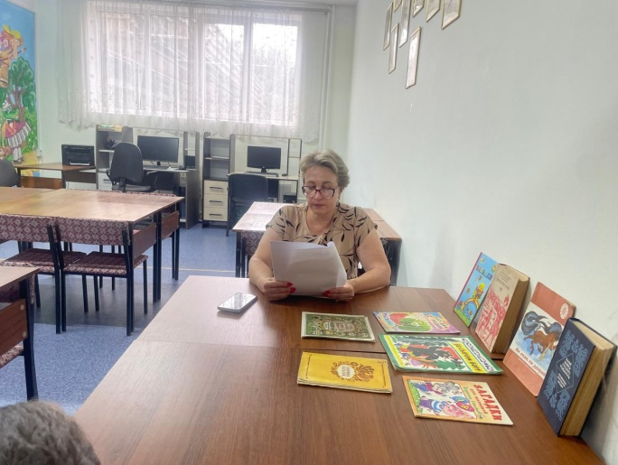
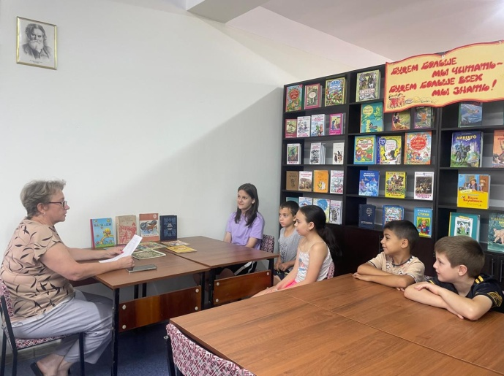
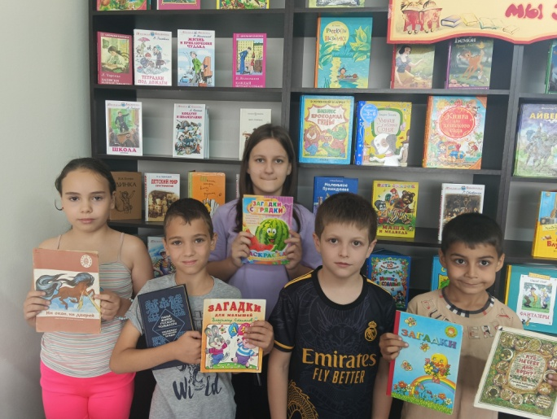

8.07.25 г Мастер-класс «Ромашка-символ любви» (8 июля–День семьи любви и верности)
Мастер-класс «Ромашка-символ любви», посвящённый Всероссийскому Дню семьи, любви и верности.
2008 года мы встречаем с радостью этот праздник, знаменующий собой торжество любви и семьи.
История Петра и Февронии удивительная, ведь это история настоящей преданности любви и верности. Ребята с интересом познакомились с жизнью Муромских святых и с удовольствием изобразили цветочный символ этого замечательного праздника.
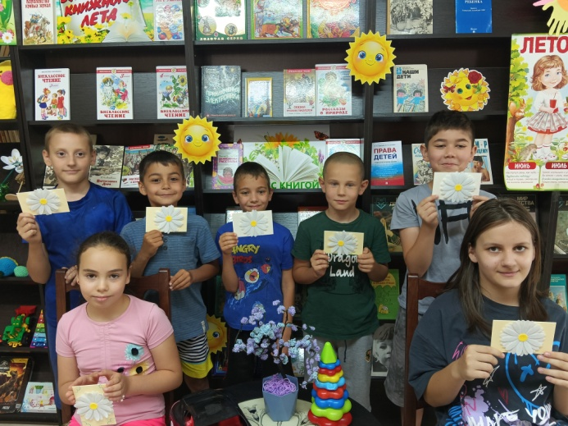
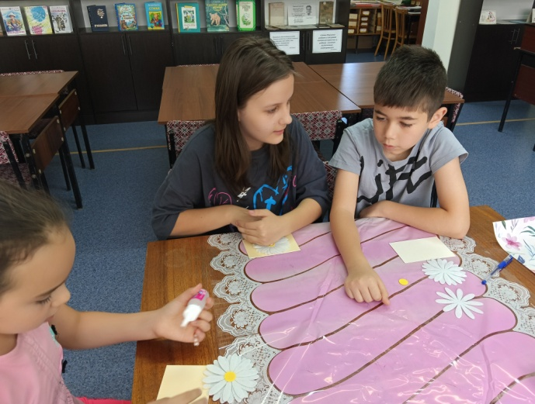
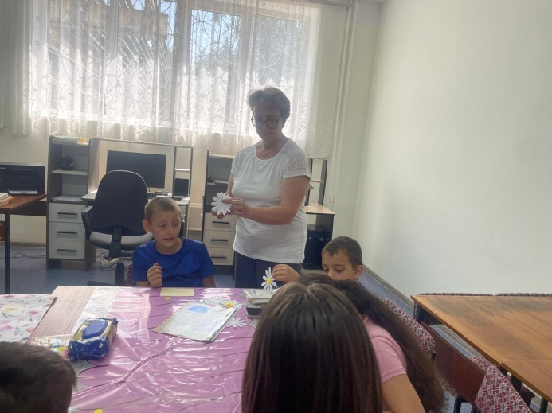

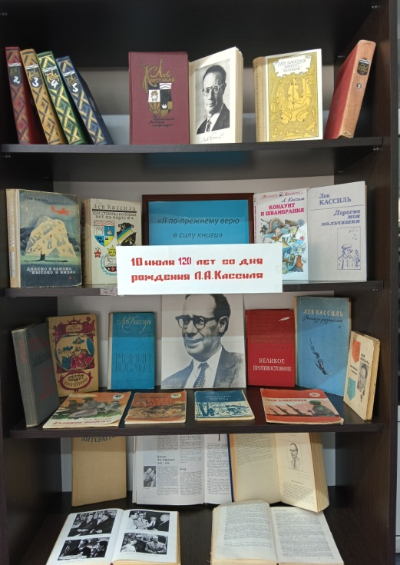
10.07.25 г Книжная выставка «Я по прежнему верю в силу книги» (10 июля – 120 лет со дня рождения Л.А. Кассиля)
Книжная выставка посвящена 120 - летию со дня рождения замечательного советского писателя Льва Абрамовича Кассиля(1905-1970).
«Черëмыш - брат героя», «Кондуит и Швамбрания», «Великое противостояние», «Вратарь республики» - все эти и другие произведения Льва Кассиля для многих поколений ребят и взрослых стали любимыми, оставившими глубокий след в их душах.
Лев Кассиль писал о разных людях, но больше всего любил писать о мальчишках и девчонках, которым посвятил всю жизнь, отдав все силы своего сердца и ума. Именно Лев Кассиль, в суровом, военном 1943 году, придумал и организовал весëлый детский праздник - Книжкины именины, который с тех пор, ежегодно, отмечается на весенних каникулах.

17.07.25 г Книжный дворик «Час интересной книги». Чтение вслух отрывков из серии романов о Гарри Поттере (К 60-летию со дня рождения английской писательницы Дж. Роулинг)
В рамках «книжного дворика», мы с ребятами почитали вслух отрывки из серии романов английской писательницы Джоан Кэтлин Роулинг о Гарри Поттере. 31 июля, автор знаменитой саги о вечной борьбе добра со злом, о любви и дружбе, о поиске своего места в этом мире, будет отмечать 60-летний юбилей. Ребята с интересом слушали библиотекаря и с большим желанием сами приняли активное участие в чтении.
Лето – замечательная пора, это смех, улыбки и просто хорошее настроение. А ещё лето – это время читать!
А чтение на открытом воздухе не только полезно, но и очень интересно!

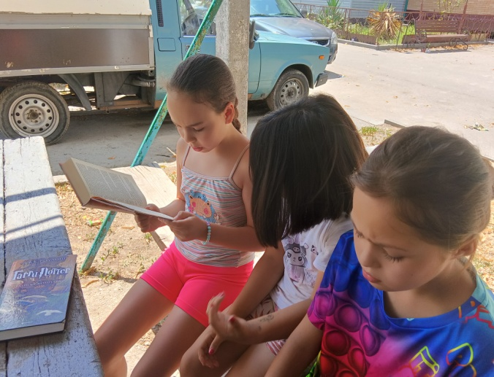
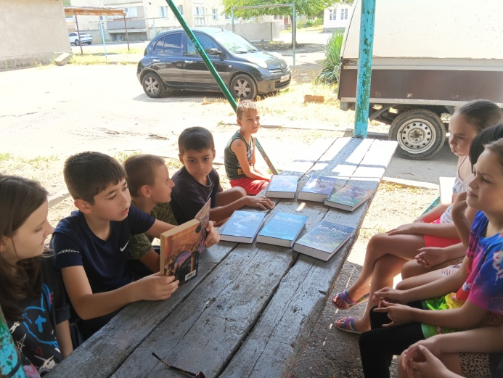
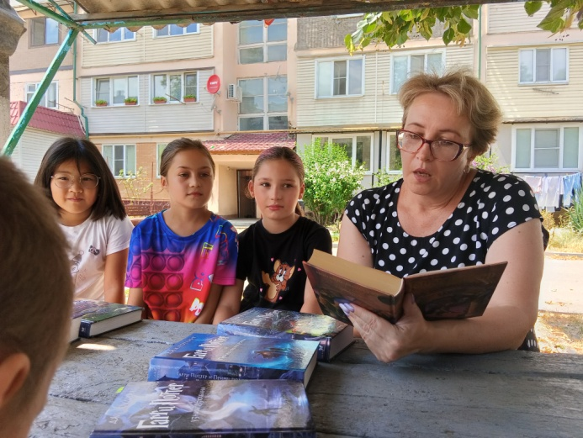

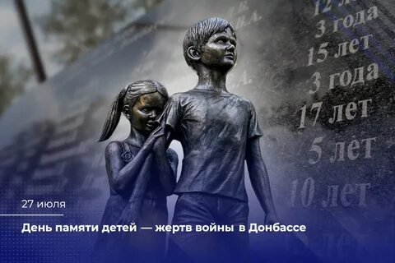
27.07.25 г Час патриотизма «А мне сегодня снился мир»
(27 июля – День памяти детей – жертв войны в Донбассе)
27 июля наша страна будет отмечать трагическую дату - День памяти детей - жертв войны в Донбассе.
В этот день, в 2014 году, вооружённые формирования Украины обстреляли город Горловку из установок «Град». Погибло 22 мирных жителя, из них четверо - дети.
С 2014 года, в результате военной агрессии, погибли более 300 детей. Это огромное горе, которое невозможно забыть никогда.
К памятной дате в библиотеке прошёл час патриотизма «А мне сегодня снился мир». Ребята посмотрели видеоролик о страшных событиях в Донбассе, услышали имена тех, чьи жизни так жестоко и несправедливо оборвали взрослые и война.
Память всех невинных жертв, детей Донбасса, ребята почтили Минутой молчания.
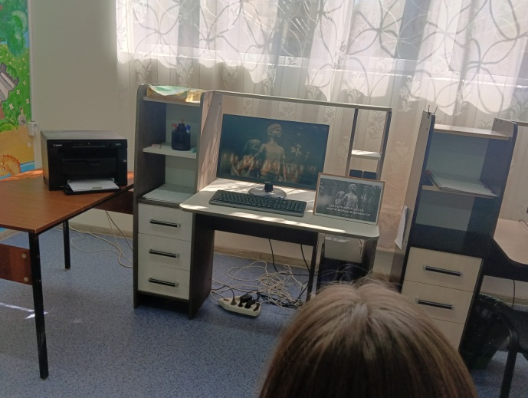
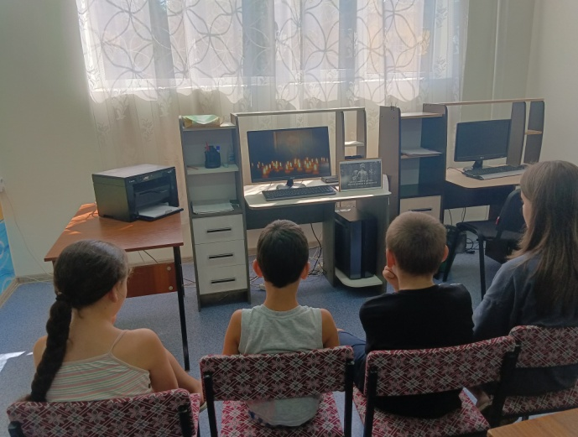
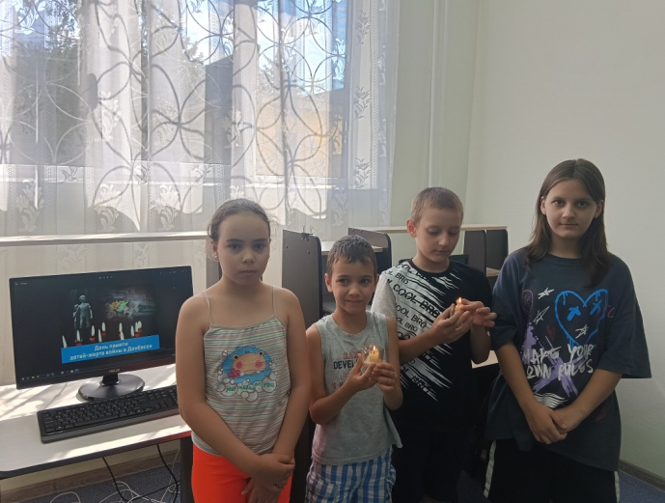

2.08.25 г Субботник по уборке территории, прилегающей к библиотеке:

1. Обрезка декоративных кустов
2. Прополка клумбы
3. Уборка травы после скашевания.

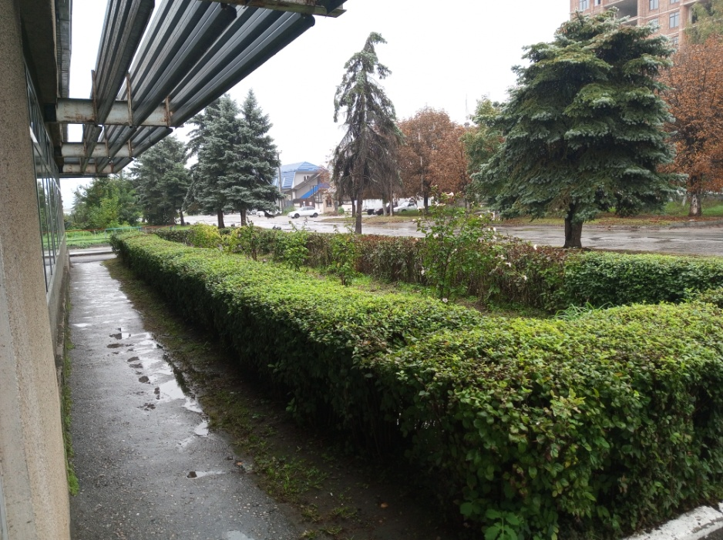
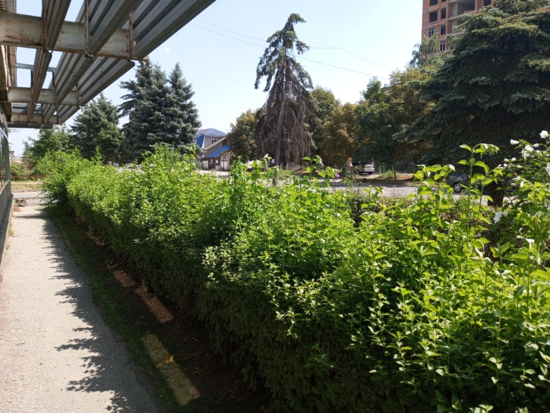
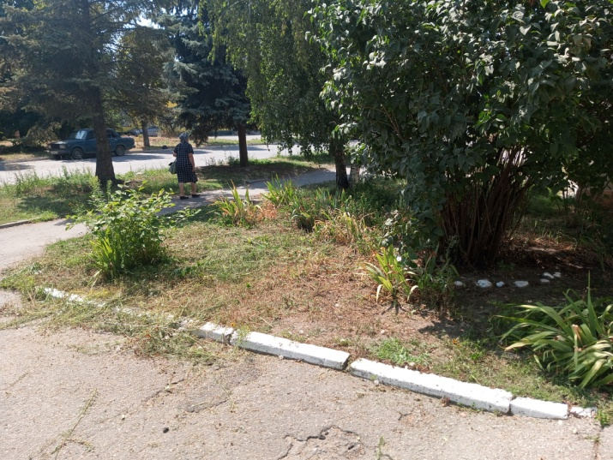
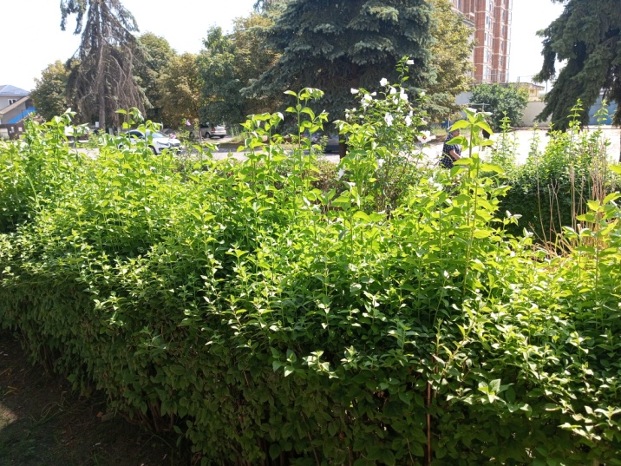
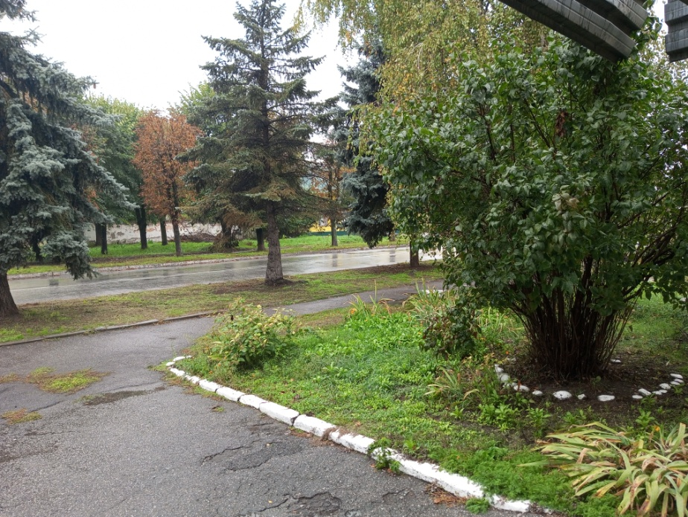

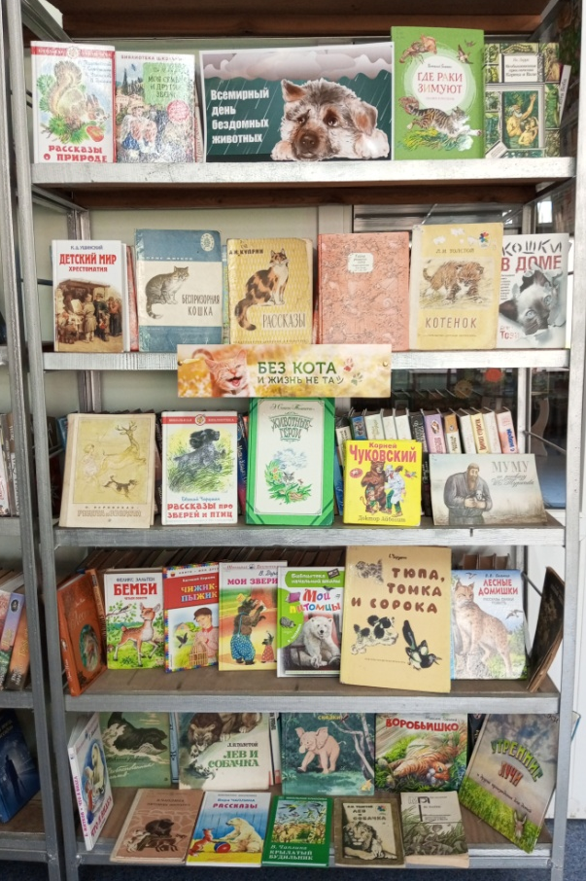
8.08.25 г Игровая познавательная викторина «Вы мои пушистые, вы мои пернатые»
В ходе викторины, которую провели сотрудники библиотеки Акимова Т.В.и Зав. библ. Агаркова В.А., ребята отвечали на интересные вопросы, просматривали энциклопедические издания из фонда библиотеки, чтобы вспомнить как выглядит то, или иное животное .
Ребята узнали о необходимости бережного отношения к братьям нашим меньшим и о важности защиты окружающей среды – места обитания животных, познакомились с литературой, представленной на выставке. Это книги детских писателей - познавательные и приключенческие произведения о животных. По завершению обзора, дети выбрали понравившиеся книги для прочтения дома. Одно и тоже мероприятие проводилось несколько раз с разными детьми. На сайте библиотеки расположена подборка книг о животных для детей 5 – 18 лет по возрастам в которой предлагаются как проверенные временем произведения, так и новинки.
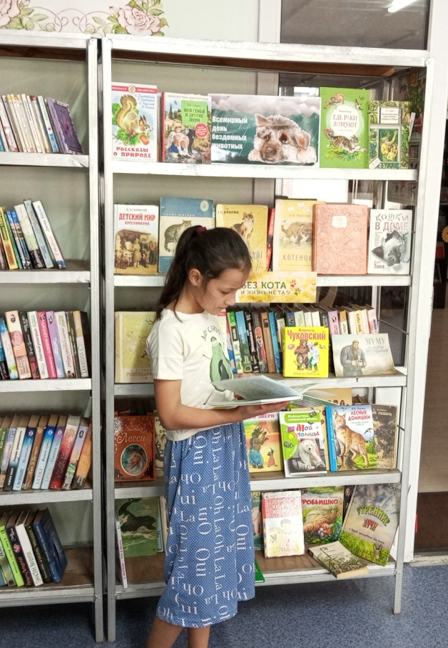
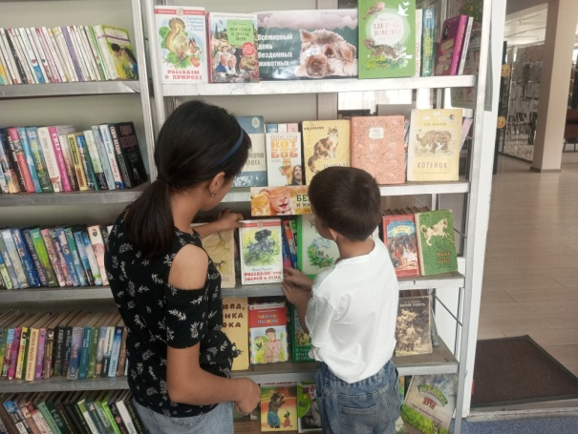

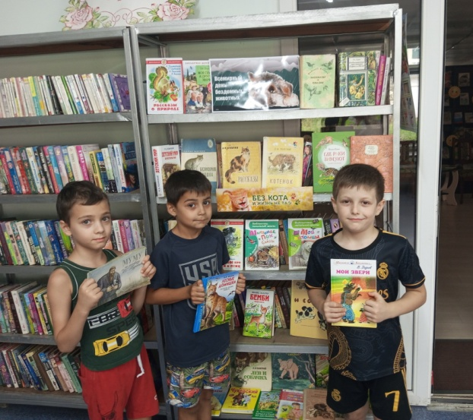
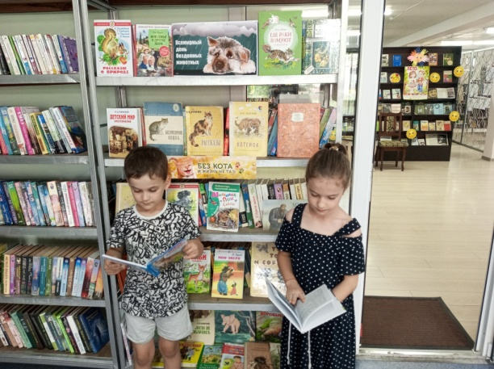

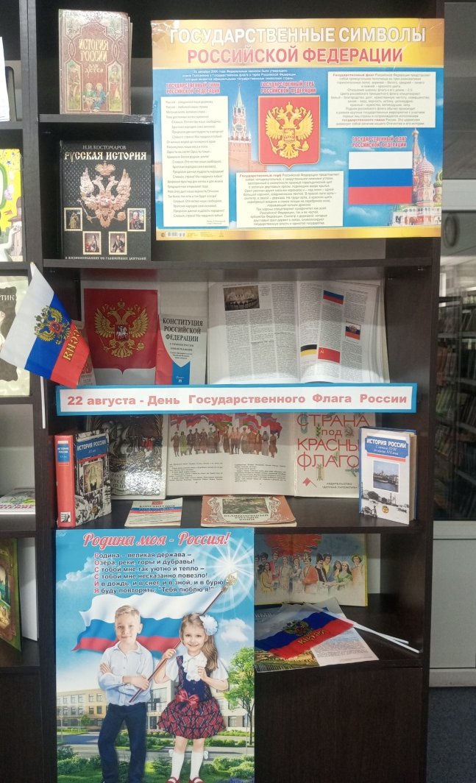
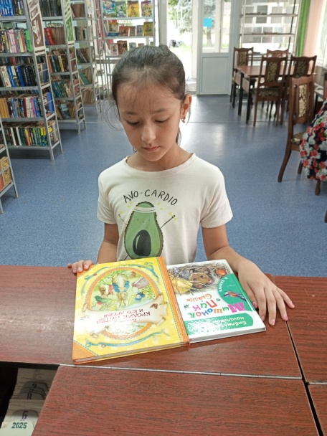
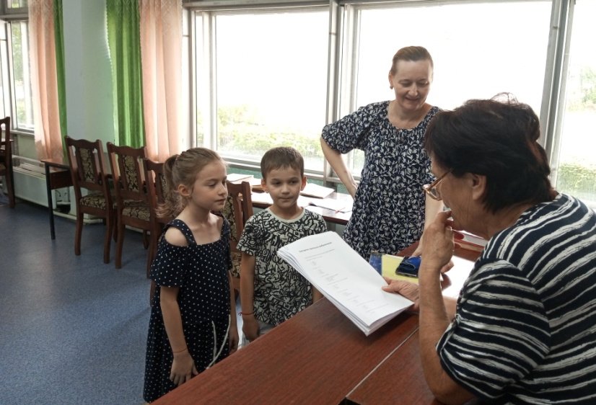
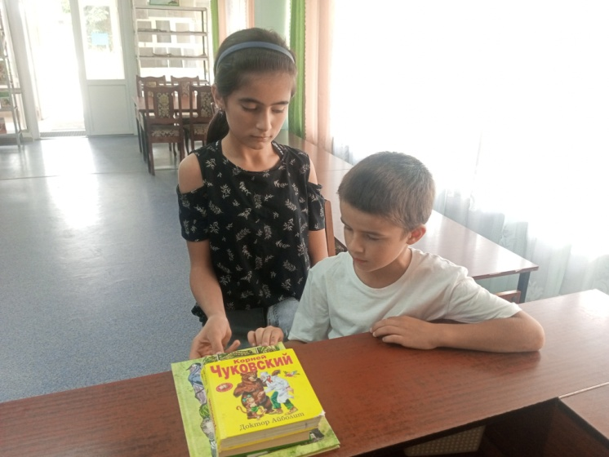

20.08.25 г Путешествие по истории «Три цвета праздника» (22 августа – День Государственного флага России) Городская библиотека семейного чтения приняла участие во Всероссийской акции «Цвета Родины», приуроченной к празднованию Дня государственного флага России

Ежегодно 22 августа в России отмечается День Государственного флага Российской Федерации.
День Российского флага – это праздник всех поколений россиян,
дань уважения истории великой страны.

В преддверии этой знаменательной даты 20 августа в городской библиотеке семейного чтения г..Нарткалы библиотекарь Акимова Т. В. провела беседу-обзор у книжной выставки: «Гордо веет Флаг Российский» с ребятами, читателями библиотеки. Беседа сопровождалось показом познавательного фильма и просмотром клипов, посвященных Дню Российского Флага

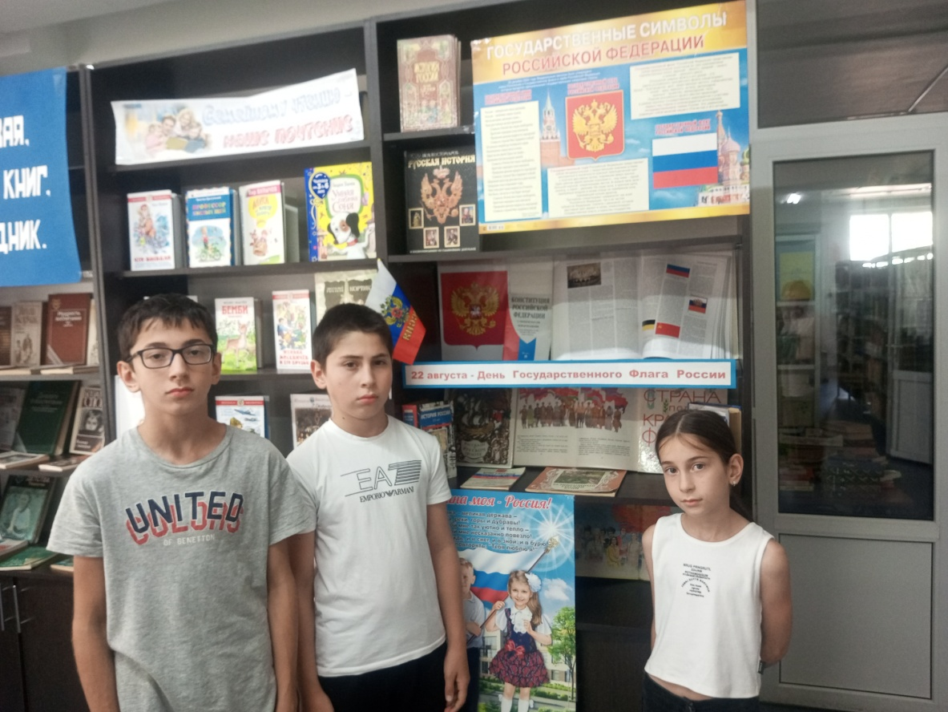
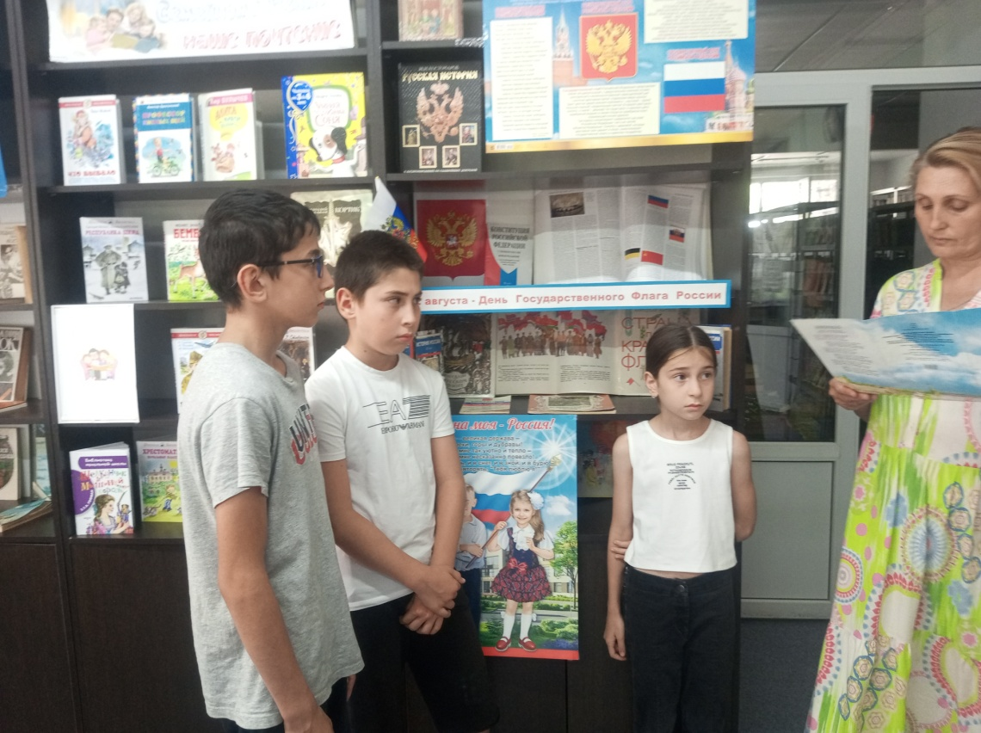
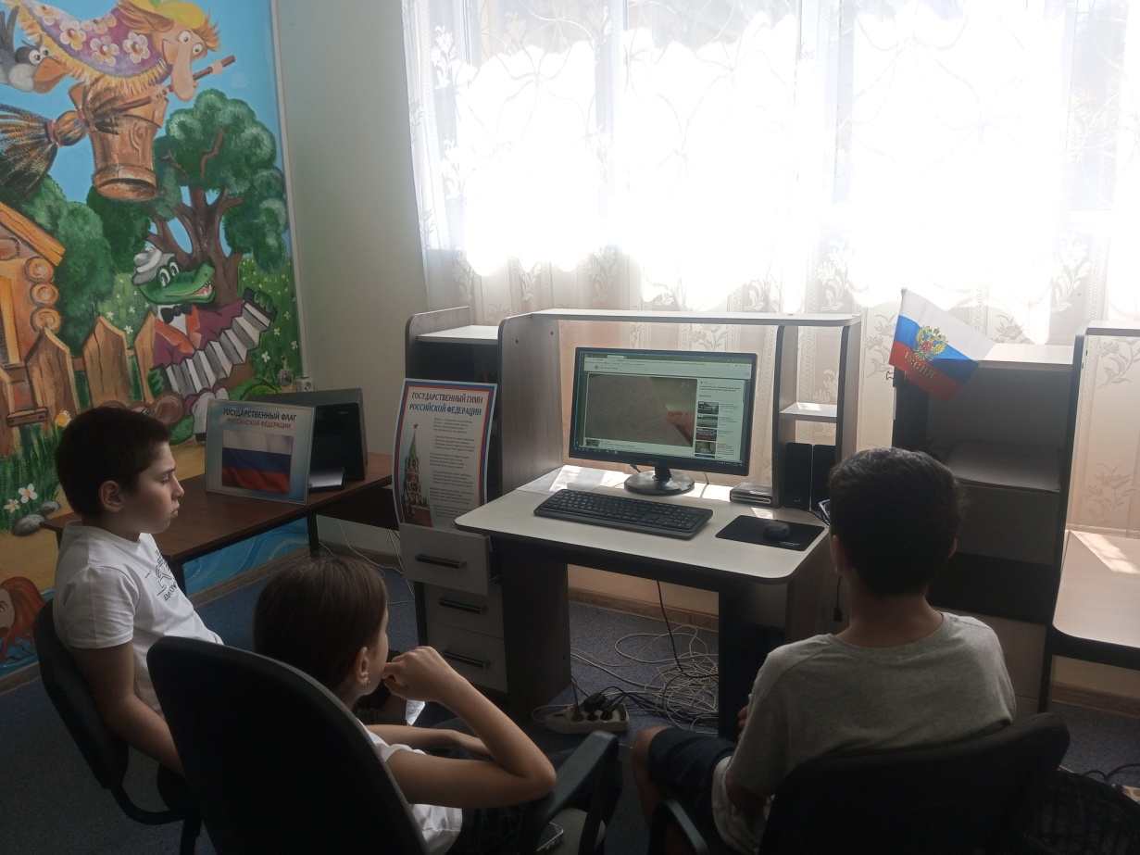
21 августа в библиотеке прошел патриотический час «Под флагом России» Сотрудники библиотеки провели квест - игру под названием «Держись во славу Флаг Российский», участниками которой стали ребята, посещающие библиотеку, жители близлежащих домов. Гости совершили путешествие по станциям - «Историческая»;

- Как называется наша огромная страна, в которой мы живем? (Россия)
- Как называются люди живущие в России? (россияне)
- Кто является главой Российского государства? (президент)
- Символ Российского государства, на котором изображен двуглавый орел? (герб)
- Кто ввел порядок расположение цветов на Российском флаге? (Петр I)
- Торжественное музыкальное произведение, символ государства (Гимн)
и другие.

«Традиционная символика»; «Народная символика»; «Государственные праздники»; «Собери пословицы» отгадали загадки.
Кульминацией стало исполнение гимна, что вызвало чувство гордости за страну.
Все ребята получили сладкие призы.

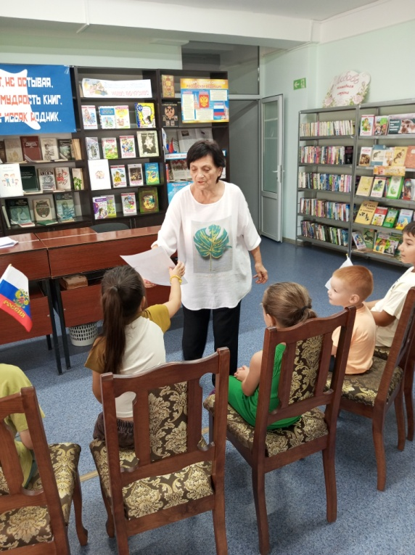
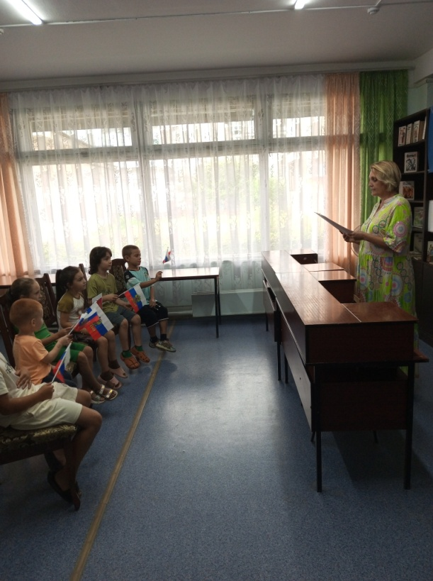
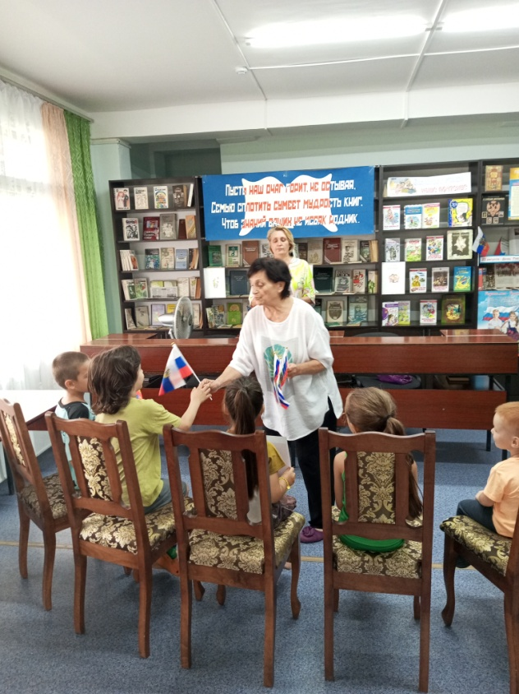

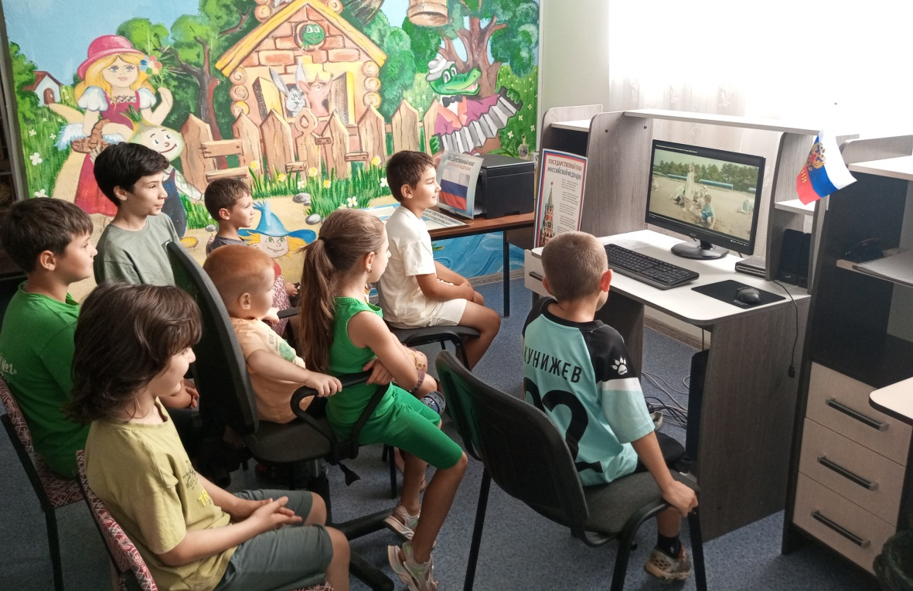
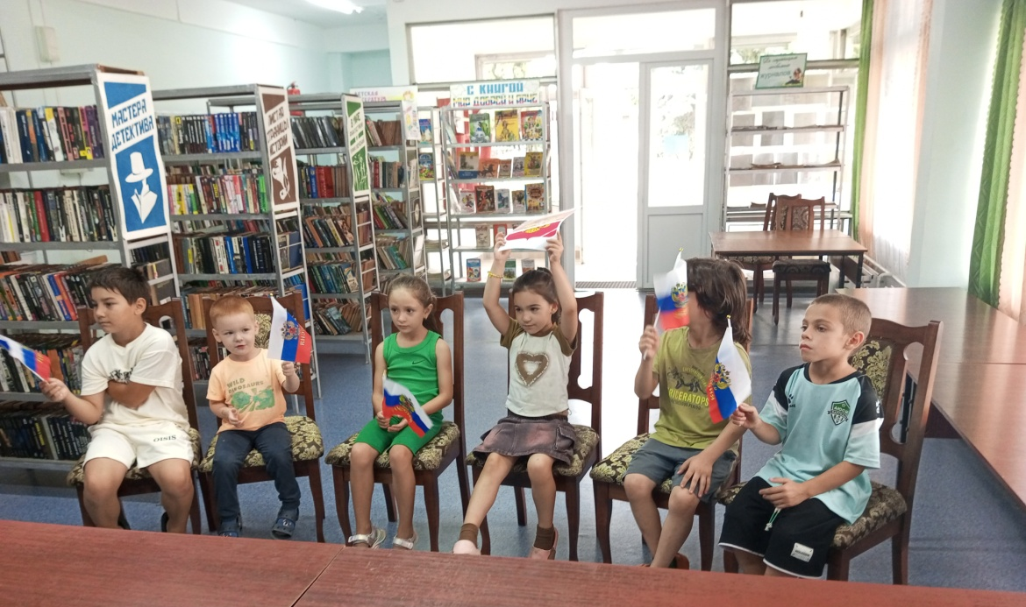

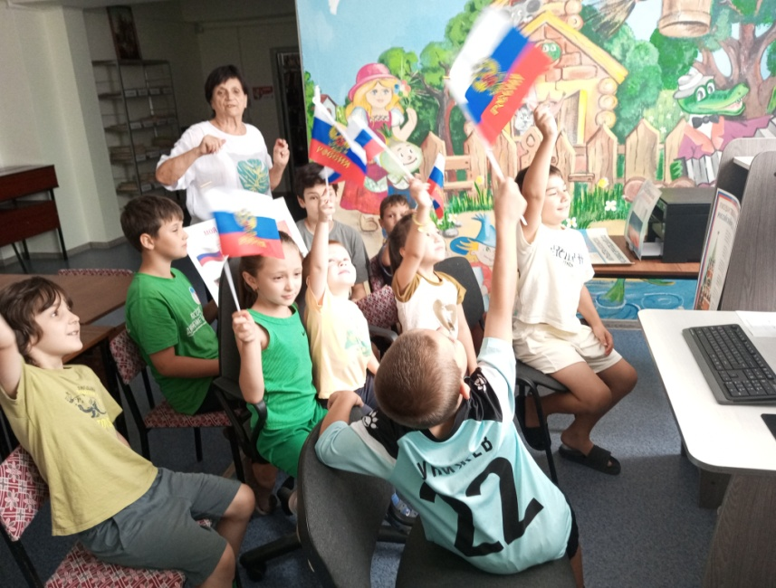
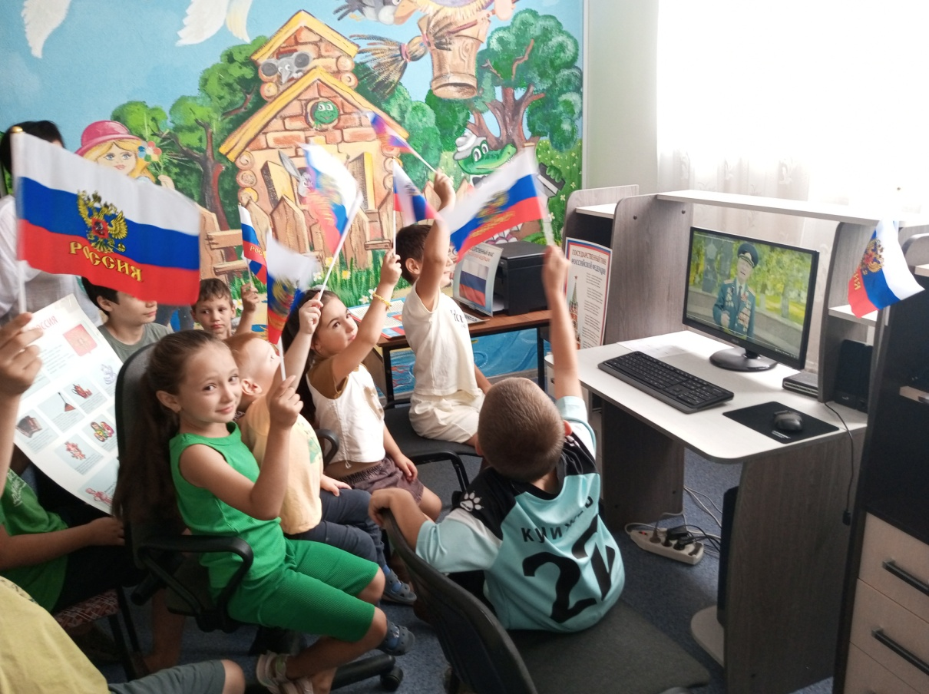

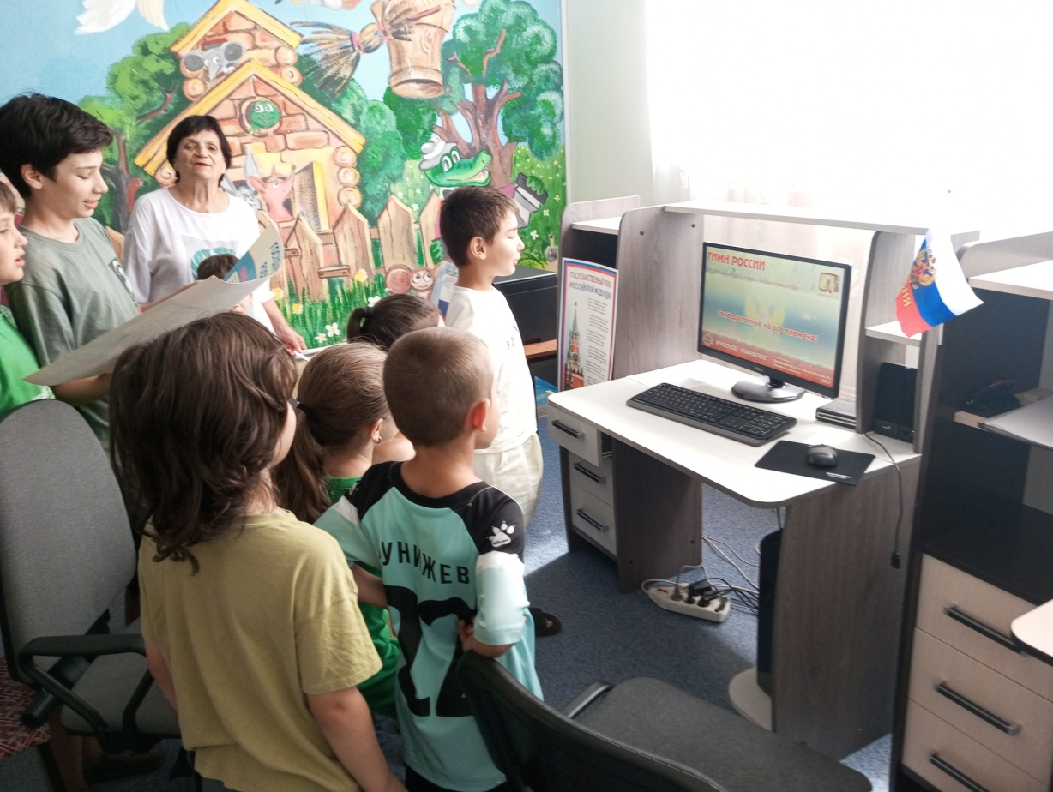
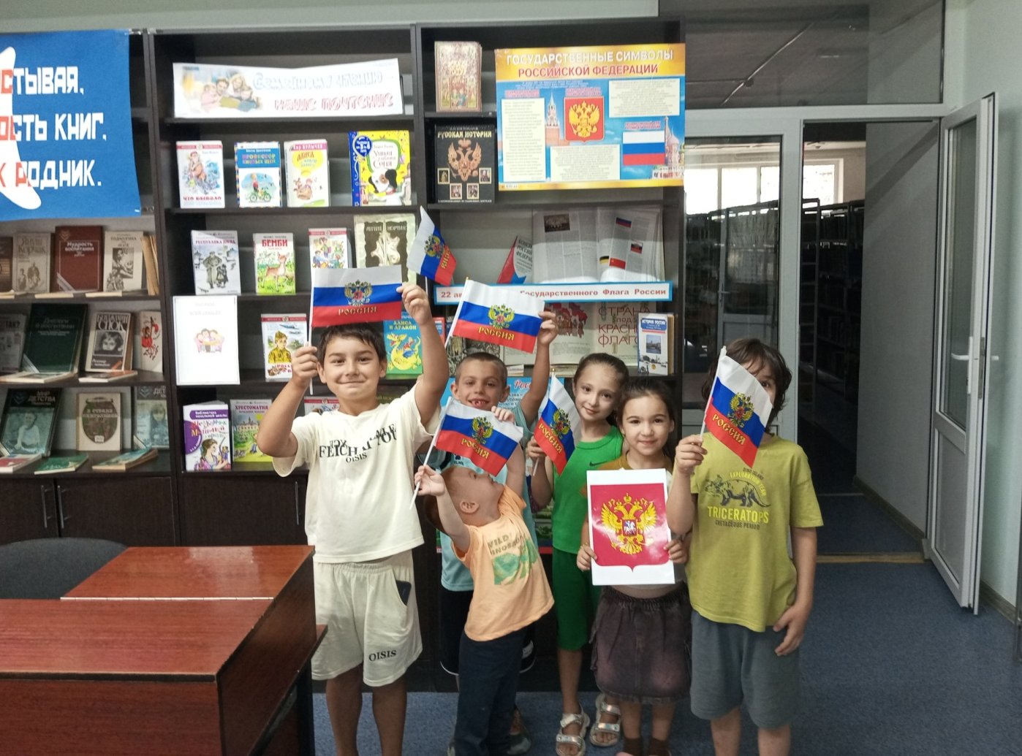

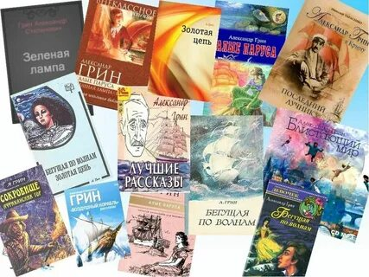
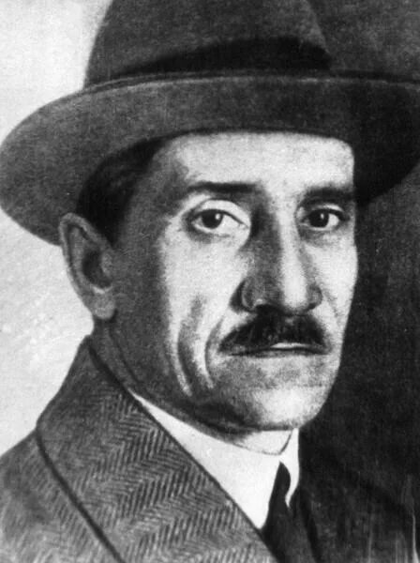
23.08.25 г Книж. илл. выставка «Чудеса в самих нас»–145 лет со дня рождения А.С.Грина (1880-1932г.г.)

К юбилею писателя в Городской библиотеке семейного чтения оформлена выставка-портрет «Чудеса — в самих нас». На ней представлена биографическая литература о жизни и творчестве Александра Грина, а также художественные произведения писателя.

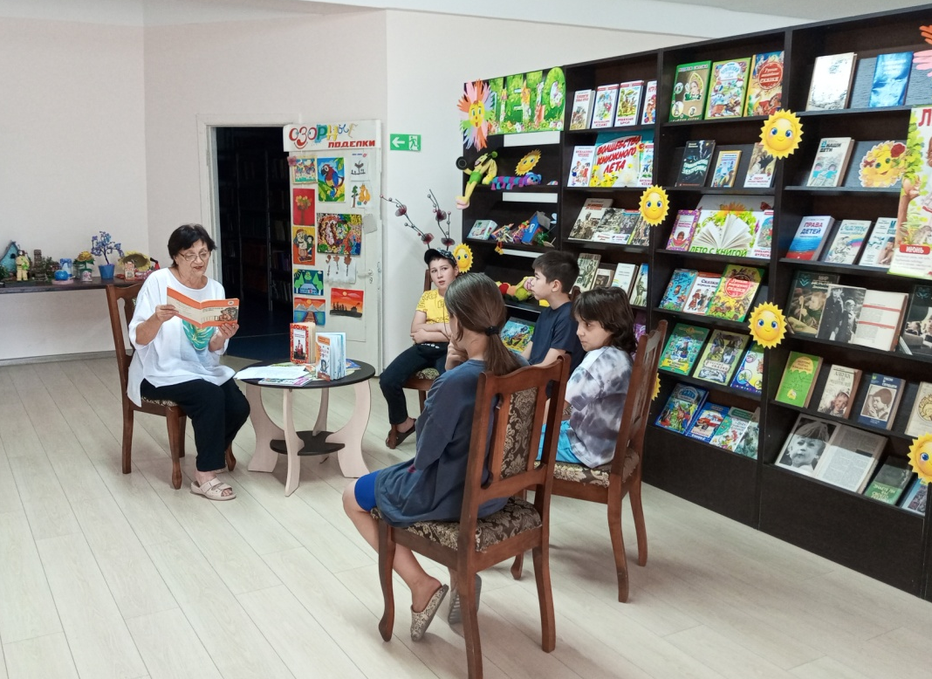

29.08.25. Беседа «Поговорим о воспитанности»
(30 августа – День Вежливости и хороших манер)

Ребята с интересом прослушали рассказы В.Осеевой «Волшебное слово» и стихотворение Григория Остера «Вредные советы». После прослушивания рассказов дети обсудили действия героев, а рассуждение о морали произведений позволило ребятам проецировать ситуацию на своё поведение. В ходе мероприятия ребята узнали значение слова «Вежливость», его происхождение. Ответили на вопросы викторины по произведению В. Осеевой. Узнали как правильно вести себя в разных ситуациях.

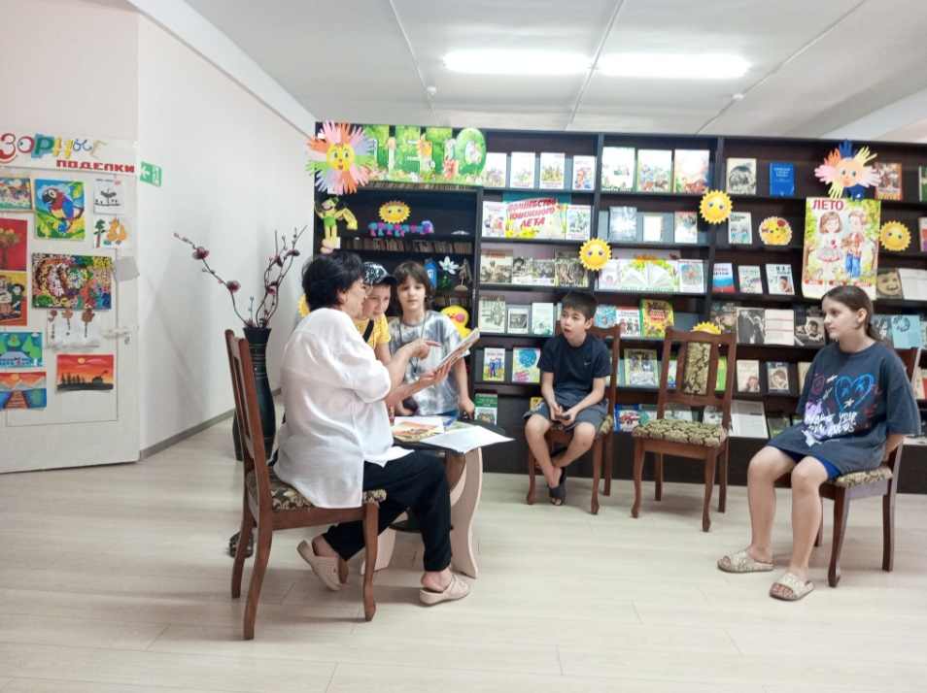
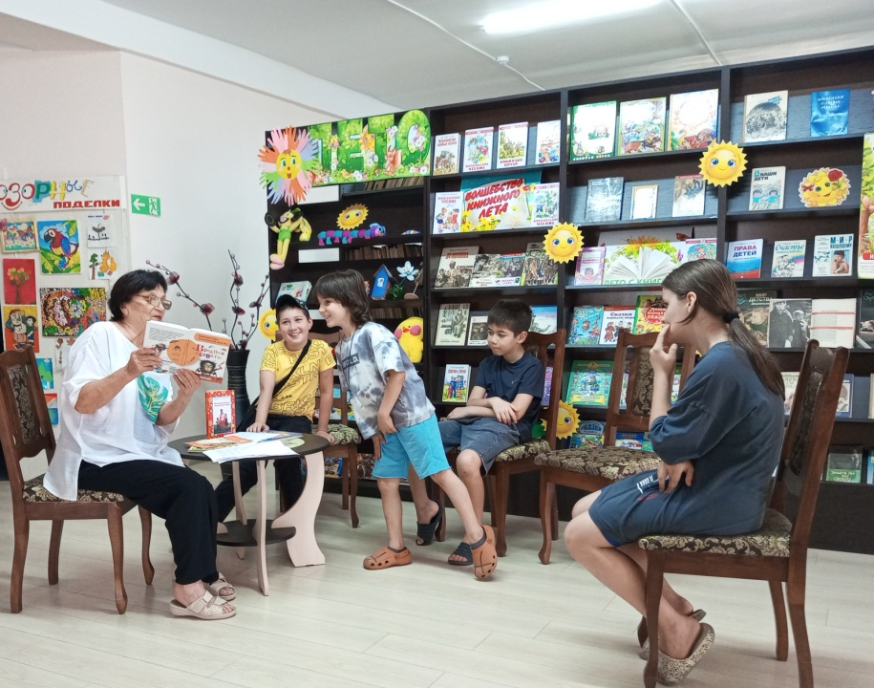

31.08.25 г Библиотечный урок «Все обо всем»
В ходе урока, проведенного библиотекарями Акимовой Т.В. и Зав. библ. Агарковой В.А. дети познакомились с книгами-помощниками: различными словарями, детскими энциклопедиями серии «Всё обо всё», «Я познаю мир», «Что такое, кто такой?».

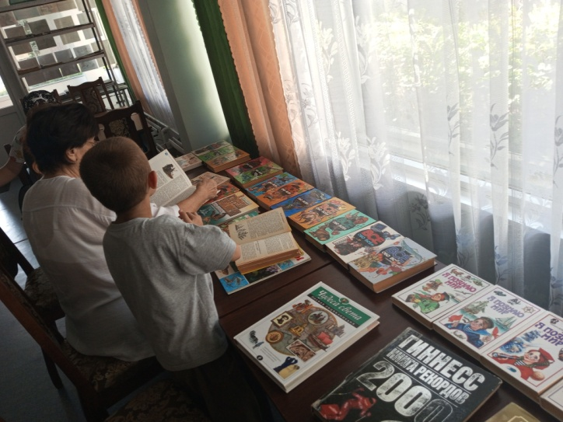
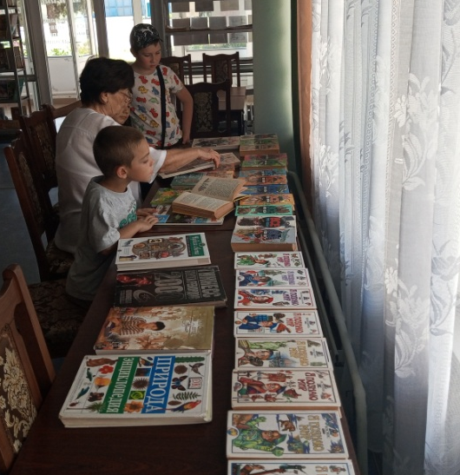
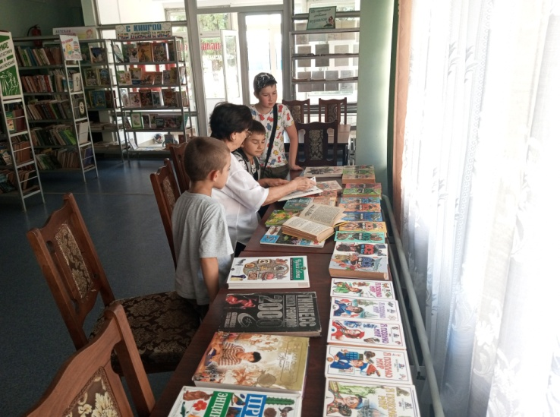

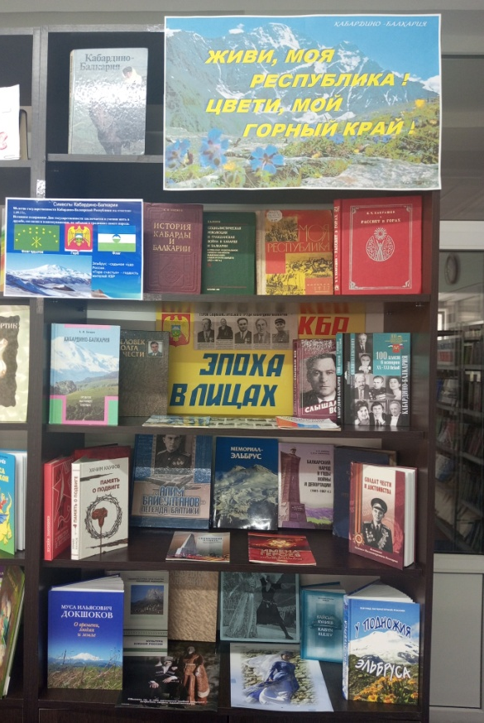
2.09.25. Краеведческий час «Живи, моя республика! Цвети, мой горный край!» (1 сентября - День государственности КБР )

Ребята прослушали беседу об истории становления Кабардино-Балкарии, об историческом прошлом своего народа. Ребята ответили на вопросы о символике республики, и достопримечательностях родного края

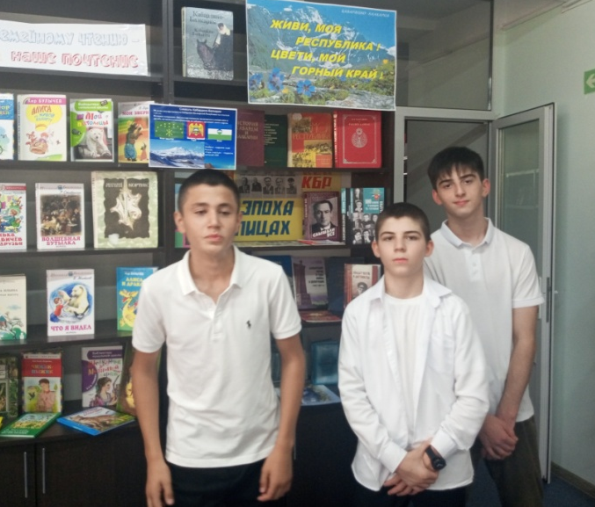
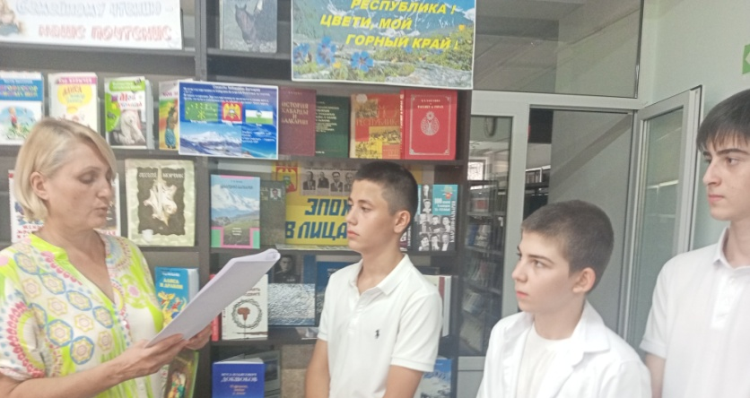

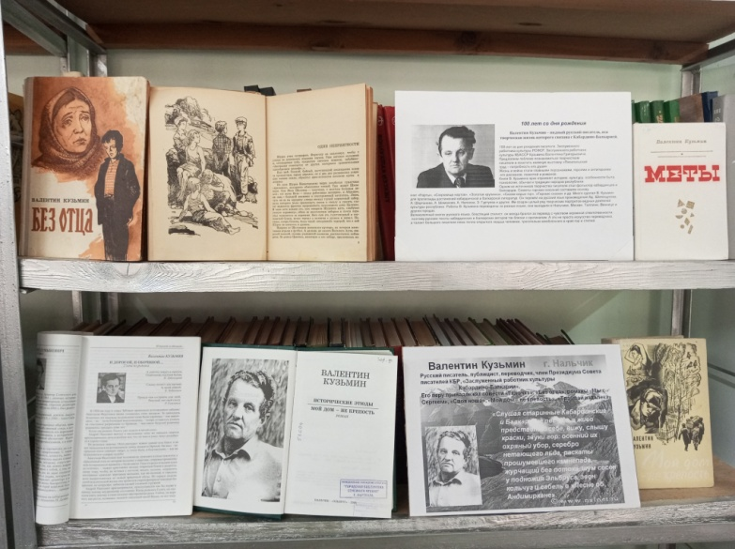
2.09.25 Книж. илл. выставка к 100- летию со дня рождения Валентина Кузьмина. Российского и советского писателя, переводчика и общественного деятеля. (Проживал и работал в КБР с 1946 года) К 100-летию со дня рождения писателя, публициста, переводчика, общественного деятеля Кузьмина Валентина Григорьевича в библиотеке оформлена книжно иллюстр. выставка. Произведения писателя добрые, поучительные, призваны способствовать нравственному формированию молодого поколения, помогать ему отличать главные и верные нравственные ценности от несущественных и мелких.
Его творчество широко известно не только в Кабардино-Балкарии, - его произведения получили всесоюзное признание, они переводились на латышский, эстонский, осетинский, адыгейский, украинский, кабардинский и балкарский языки.
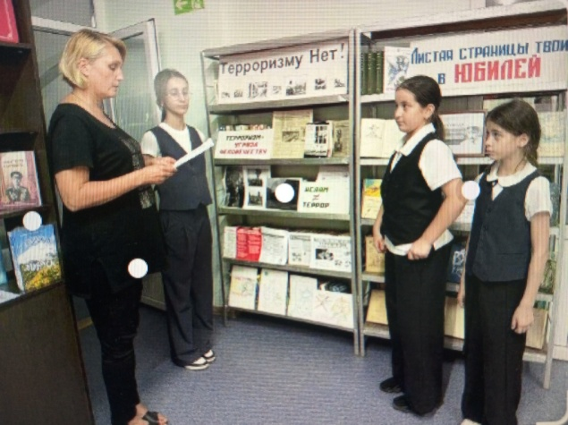
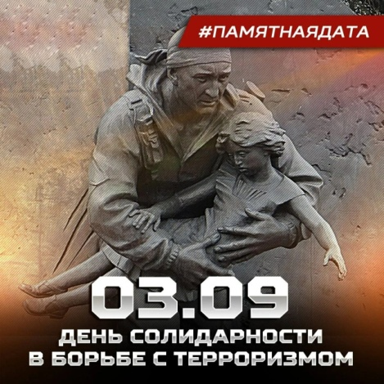
3.09.25 Урок-реквием «Эхо Бесланской трагедии» (3 сентября – День солидарности в борьбе с терроризмом) 3 сентября - День солидарности борьбы с терроризмом, в библиотеке состоялся урок-реквием «Эхо Бесланской трагедии».
Этот день приурочен к памятным, трагическим событиям в Бесланской школе №1, когда в результате террористического акта погибли более 300 человек, из них 186 детей.
В этот день, мы вспоминаем и о других многочисленных жертвах этого страшного явления нашего времени - ТЕРРОРИЗМА.
Вниманию ребят были предложены тематические видеоролик и выставка

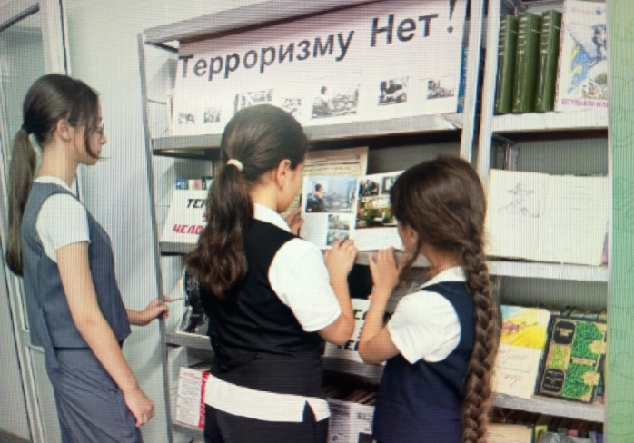
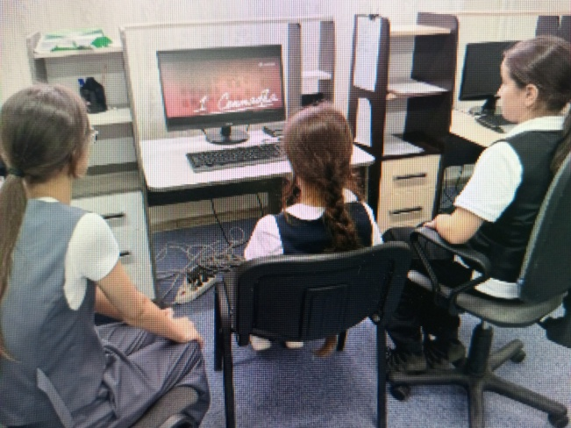

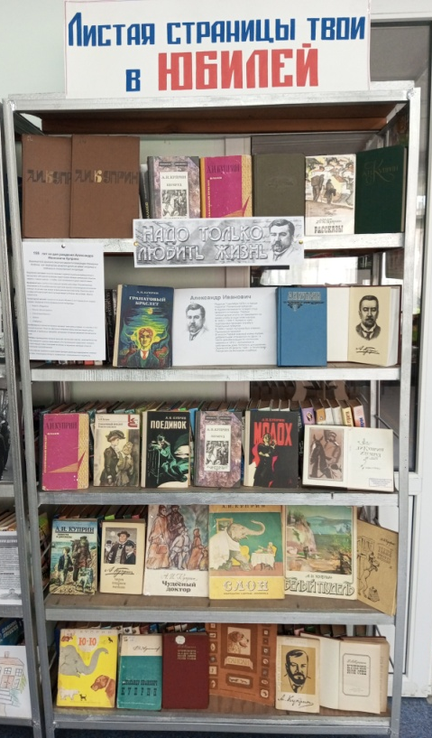

5.09.25 Кн. илл. выставка «Художник жизни»
(7 сентября - 155 лет со дня рождения А.И. Куприна
(1870-1938г.г.))
На выставке представлены материалы о биографии классика. Творчество Куприна для взрослой аудитории было представлено полным собранием сочинений и отдельными книгами: «Яма», «Русская классика о любви: А. И. Куприн», «Молох», «Избранное».Отдельной полкой была представлена детская литература — красочные книги Куприна «Белый пудель», «Слон», «Ю-Ю», «Рассказы».
Выставка была рассчитана на любителей русской классической литературы, но особенно интересна школьникам, студентам и преподавателям.
19.09.25 Обзор у выставки «Край мой славен именами» (20 сентября - День адыгов (черкесов))
Ко Дню адыгов (черкесов) в библиотеке состоялся обзор литературы у выставки «Край наш славен именами».
Библиотекари рассказали ребятам, когда и как появился этот праздник, какое значение он имеет. Ребята познакомились с книгами, в которых рассказывается об истории, культуре и традициях адыгов (черкесов), древнейшем народе Кавказа, восхищавшем мир своей отвагой, умом, благородством, горячей любовью к свободе.
Во многие сборники входят сведения о людях, оставивших незабываемый след в истории, науке, литературе, искусстве, политике, внёсших огромный вклад в историю развития своего народа.
Познакомиться с этими книгами - значит узнать очень много интересного не только о гордых и храбрых предках, но и о современных, знаменитых представителях адыгского народа - героях Великой Отечественной войны, писателях, музыкантах, спортсменах, общественных деятелях.
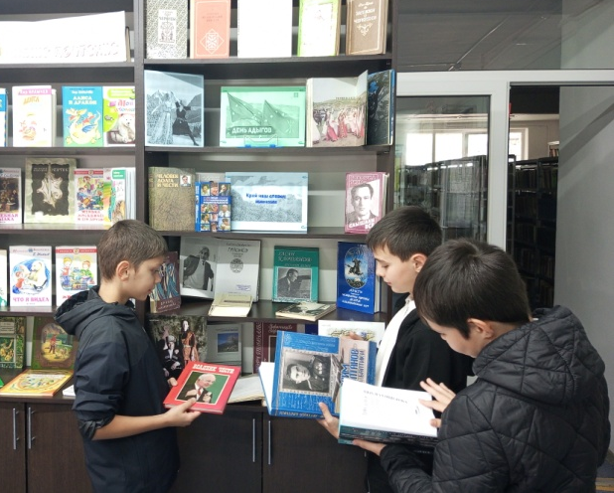
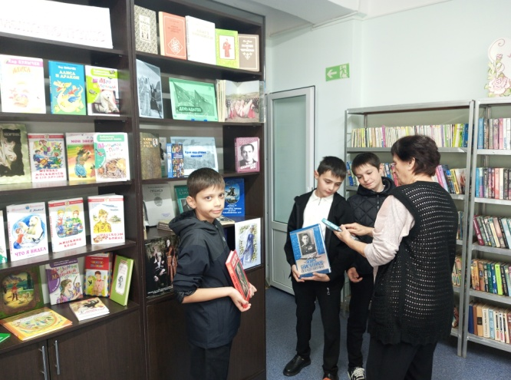
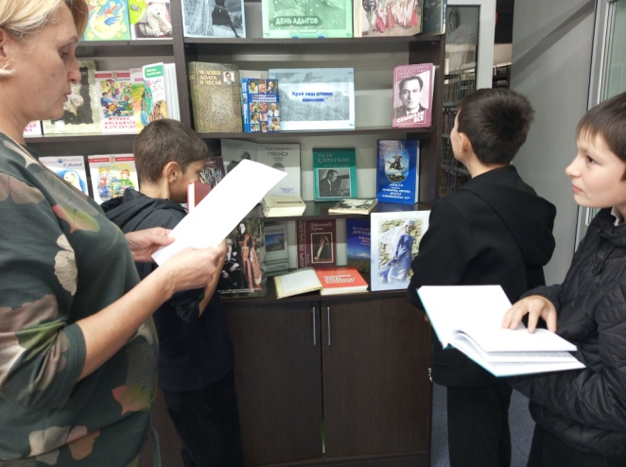

24.09.25 Беседа «О великий Жабаги» К 340 летию со д.р - Жабаги Казаноко (Кабардинского общественно-политического деятеля, просветителя, поэта (1685–1750))
В этом году отмечается 340 лет со дня рождения общественно-политического деятеля, философа, просветителя Кабарды Жабаги Казаноко.Точная дата рождения знаменитого мудреца не известна, но за основу принят 1685 год.
Во время беседы «Великий Жабаги», посвящённой юбилейной дате, читатели познакомились с интересными и необычными фактами происхождения и жизни Жабаги Казаноко, его поучительными изречениями и наставлениями, выдающимися способностями и деяниями, которыми он прославил адыгский народ и вошёл в его историю как один из мудрейших и умнейших людей своего времени.
К юбилейной дате подготовлена выставка с литературой, из которой можно более подробно узнать о жизни великого кабардинского мудреца - Жабаги Казаноко.
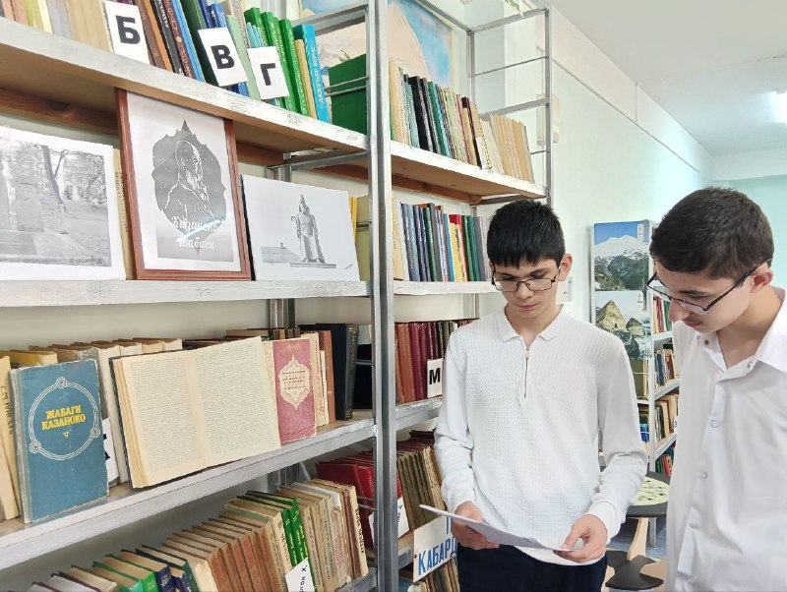
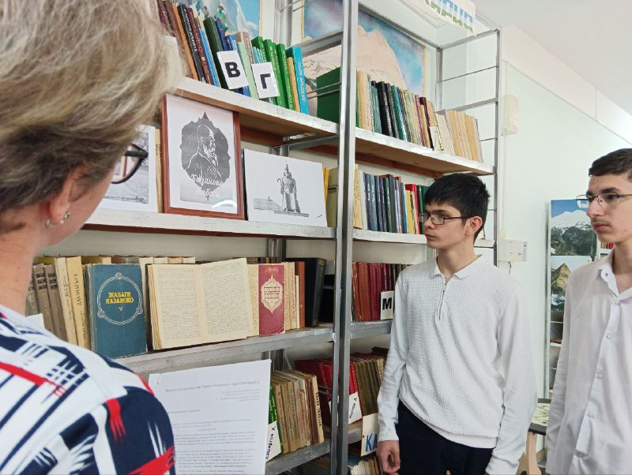
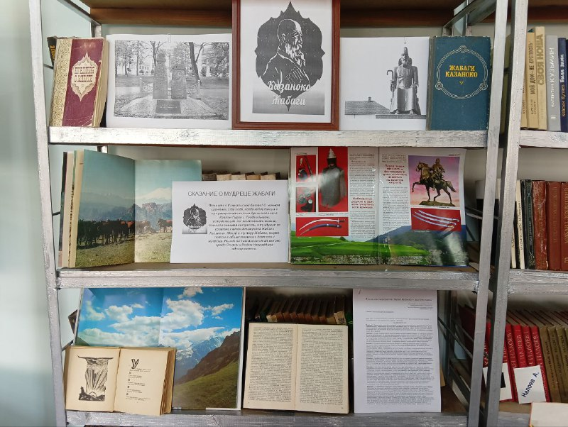


30.09.25 Беседа «Одна, страна, одна Россия!» (Ко Дню воссоединения Донбасса и Новороссии с Россией)
30 сентября отмечается важнейшая историческая дата - День воссоединения Донбасса и Новороссии с Россией. Три года назад абсолютное большинство жителей Донецкой, Луганской народных республик, Херсонской, Запорожской областей на референдумах проголосовали за вхождение в состав Российской Федерации.
В библиотеке прошла беседа «В одной стране, в одной России!» посвящённая значимому событию. Библиотекарь рассказала ребятам историю вхождения новых областей в состав России, что наша республика придаёт особое значение этой знаменательной дате.
Сотни верных сынов Кабардино-Балкарии сражались и продолжают отважно сражаться в зоне СВО во имя мира, суверенитета и территориальной целостности России.
Также библиотекарь познакомила ребят с выставкой «Гордость России - её сыновья», посвящённой защитникам Отечества прошлого и настоящего.
Сегодняшний день является символом братства, надежды и веры в мирное будущее!
